附件1：
使用喜鹊儿APP查看空闲教室的方法
- 登录喜鹊儿APP，查看首页，选择空闲教室菜单。

- 点击具体日期右侧图标，滑动选择具体要查看的日期，点击确认按钮。
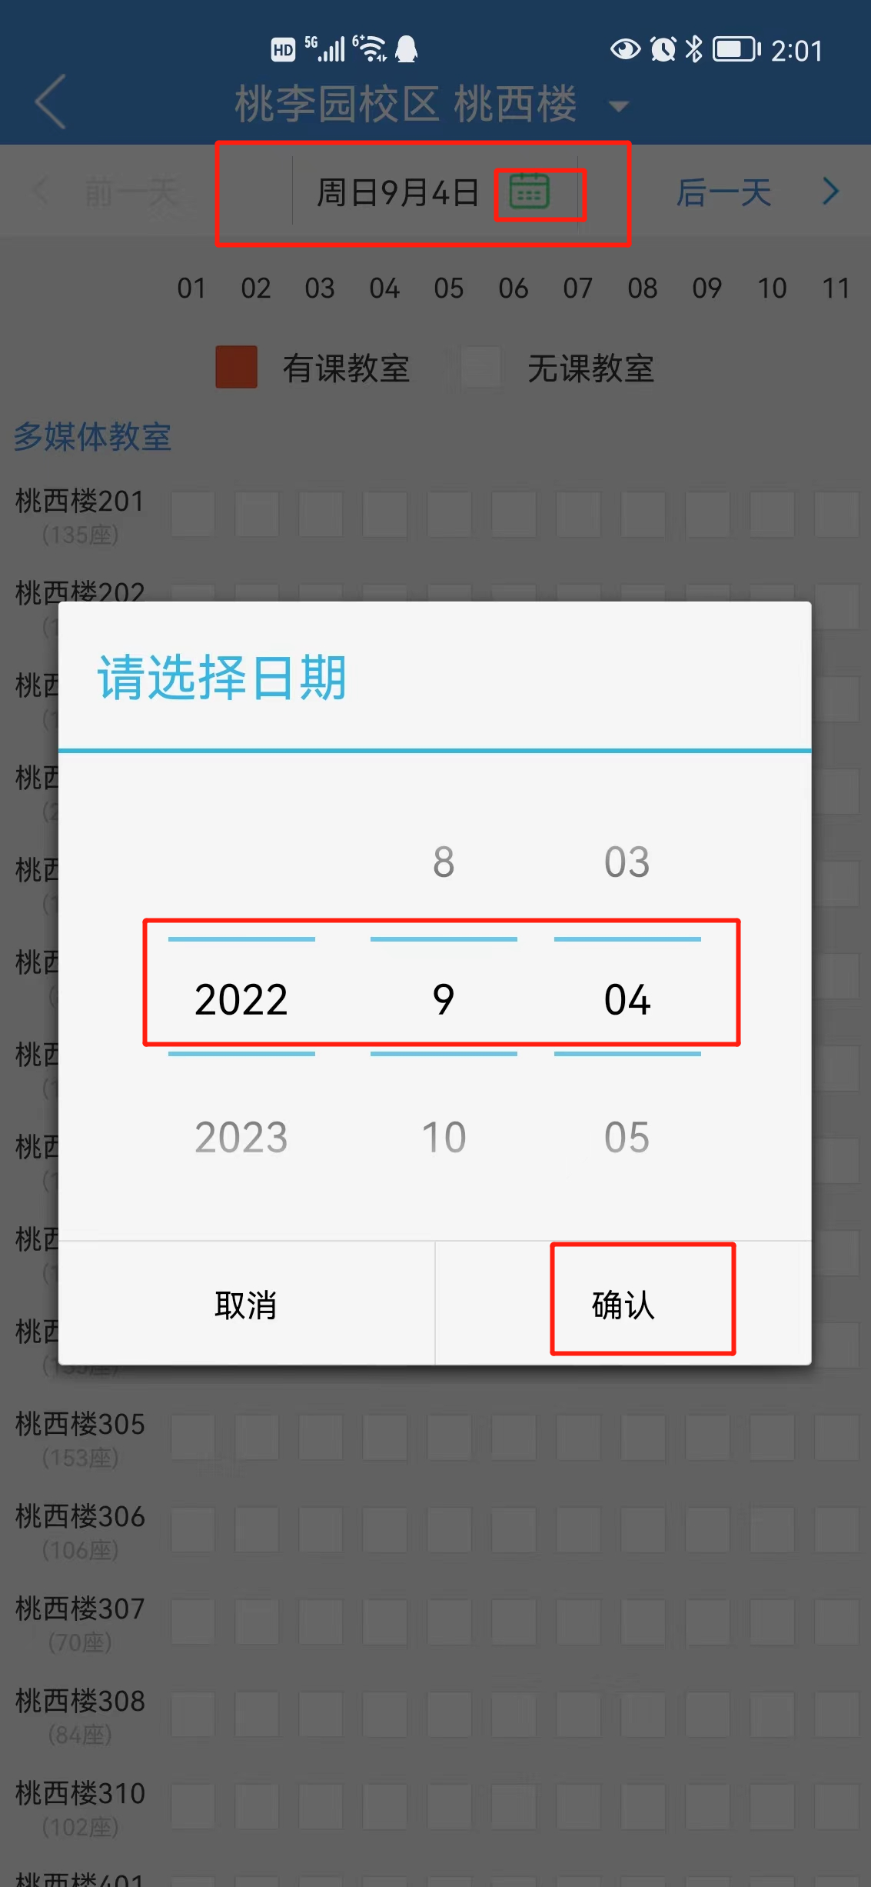

- 点击选择教学楼右侧下拉倒三角，滑动选择具体要查看的教学楼，点击确定按钮，即可查看具体教学楼具体日期的空闲教室情况。
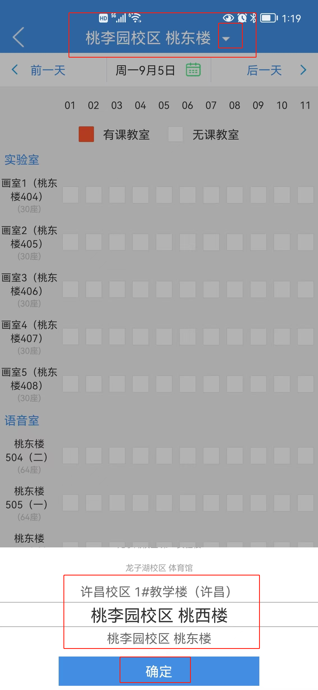
附件2：
使用教务管理系统平台查看空闲教室的方法
- 登录教务管理系统，点击主控菜单，查看学生应用，选择公共查询，点击选择分周次/节次查看空闲教室，选择当前学期，根据情况选择校区，选择周次，选择星期，选择节次，选择教室类型等，点击检索按钮。
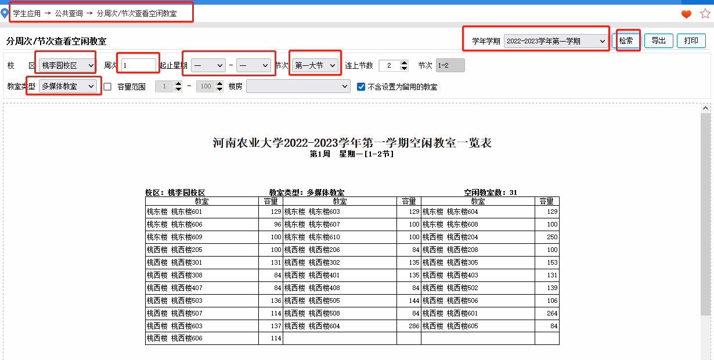
此菜单可以查看指定校区指定周次、星期、节次的不同类型空闲教室。
- 登录教务管理系统，点击主控菜单，查看学生应用，选择公共查询，点击选择分教室查看空闲周次/节次，选择当前学期，根据情况选择校区，选择楼房，选择教室及类型，录入周次等，点击检索按钮。
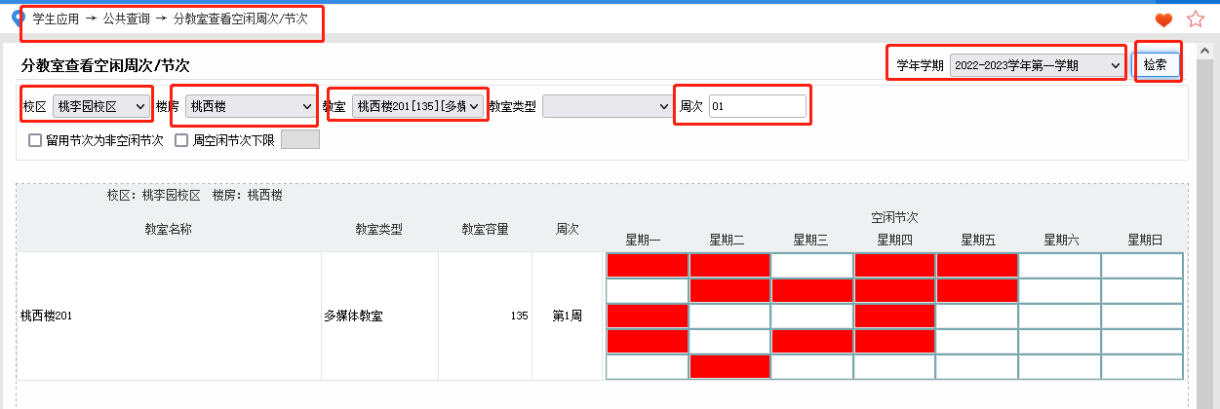
此菜单可以查看指定校区，指定楼房，指定教室及类型，指定周次的教室空闲时间。

